**Taal toets Project  
periode 5**

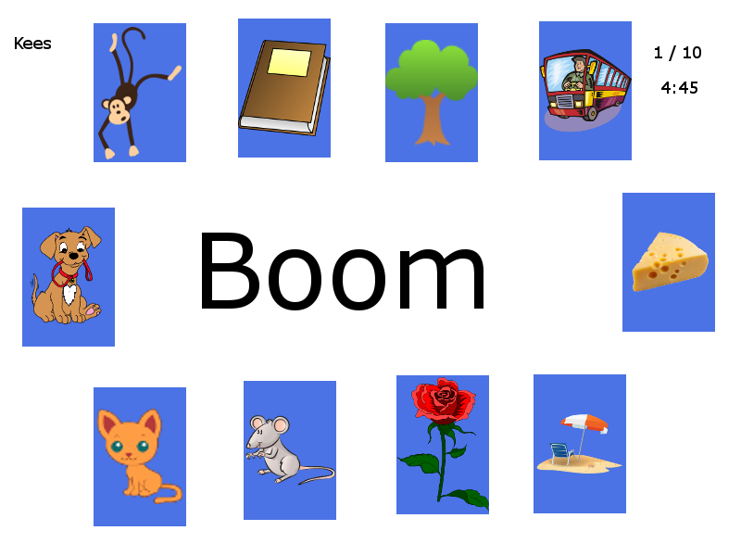

**Nick Keereweer  
2J**

Inhoud

1. Programma van Eisen 3

1.1 interview met de klant 3

1.2 uitwerking klanteninterview 4

1.2.1 De huidige situatie 4

1.2.2 De problemen 5

1.2.3 Het op te leveren product 5

1.3 Producteisen 5

2. Functioneel ontwerp 6

2.1 De gebruikersgroepen 6

2.2 Opdrachtomschrijving 6

2.3 use Case 6

2.4 use case tabellen 7

2.4.1 UC1: Naam invullen 7

2.4.2 UC2: Toets starten 7

2.4.3 UC3: Vraag beantwoorden/ Kaart kiezen 8

2.4.4 UC4: Naar resultaat scherm 8

2.4.5 UC5: Naar beginscherm 9

2.5 Views 9

2.5.1 Start View 9

2.5.2 Toets View 10

2.5.3 Resultaat View 11

3. Technisch ontwerp 12

3.1 het technisch ontwerp van de View 12

3.2 Klassen diagram 12

3.3SequentieDiagrammen 12

4. Testen 13

4.1 Testrapport met verwijzingen naar de use cases 13

5. Bijlage 14

# Programma van Eisen

## interview met de klant

|  |  |
| --- | --- |
| **Datum** | Donderdag 17-9-2015 |
| **Locatie** | Tinwerf 16, Den haag |
| **Aanwezigen** | Bart van halemp |
| **Afnemer** | Nick Keereweer |
| **Contact gegevens klant** | Email: [halemp@ark.nl](mailto:halemp@ark.nl) Telefoon: 0153807017 |

|  |  |
| --- | --- |
| **Vraag** | **Wie bent u?** |
| **Antwoord** | Bart van Halemp, leerkracht van groep 3 op de lagere school genaamd de Ark in Schipluide ik werk er al 20 jaar. |

|  |  |
| --- | --- |
| **Vraag** | **Hoeveel oefeningen zitten er in een toets?** |
| **Antwoord** | De leerlingen krijgen zo een 40 tot 50 woorden die ze leren uit deze woorden kiezen we er 10 die in de toets gebruikt wordt. Deze woorden zijn simpele woorden die 3 a 5 letters lang zijn. Woorden zoals boom, aap, en kaas. |

|  |  |
| --- | --- |
| **Vraag** | **Moeten de leerlingen een naam en/of klas invullen?** |
| **Antwoord** | Ja de leerlingen moeten hun naam invullen en dan uitleg krijgen, ook willen we dat de naam aan het eind terugkomt. |

|  |  |
| --- | --- |
| **Vraag** | **Moet de naam van de leerlingen bewaard worden?** |
| **Antwoord** | ja de naam van de leerling moet worden bewaard en op een resultaatscherm terugkomen. |

|  |  |
| --- | --- |
| **Vraag** | **Is er een bepaalde thema of kleuren?** |
| **Antwoord** | nou gewoon iets eenvoudigs, eenvoudige woorden, een neutrale witte achtergrond zodat de het de leerlingen niet afleid.  Ook geen plaatjes of zo iets als achtergrond dat de leerlingen niet in de war raken met de plaatjes van de toets. |

|  |  |
| --- | --- |
| **Vraag** | **Moet er iets van een tijdslimiet komen?** |
| **Antwoord** | Absoluut, toetsen zijn altijd tijdsgebonden het is een test van je kennis. wij geven de leerlingen voor deze toets 5 minuten. als dit niet lang genoeg is of te lang is kunnen we later altijd contact opnemen om dat te veranderen. |

|  |  |
| --- | --- |
| **Vraag** | **Is er een logo nodig?** |
| **Antwoord** | Ja, een logo van de Ark, zoals de Ark van Noah op het begin scherm. Wel iets speels of leuks dan. |

|  |  |
| --- | --- |
| **Vraag** | **Moet er een soort van stopfunctie komen, zodat de toets gestopt of gepauzeerd wordt?** |
| **Antwoord** | Nee. voor een toets die maar 5 minuten duurt hoeft dat niet, maar misschien wel een functie op het eind/resultaat scherm om nog een toets te maken. |

|  |  |
| --- | --- |
| **Vraag** | **Meerdere pagina’s, dus 1 pagina per opdracht?** |
| **Antwoord** | Wat wij doen met de toetsen nu is dat we 10 plaatjes op een a4’tje zetten met woorden erbij en dat de leerlingen een lijn/streep trekken van woord naar plaatje. Je kan 10 plaatjes laten zien en een woord dat ze het goede woord aan moeten drukken, meerdere woorden en 1 plaatje, alle plaatjes en woorden zodat het naar elkaar getrokken moet worden, we weten het niet kan je een voorbeeld maken van hoe het er uit gaat zien? |

|  |  |
| --- | --- |
| **Vraag** | **Kan de leerling zijn/haar antwoord veranderen?** |
| **Antwoord** | Nee als een woord gekozen is kunnen ze het niet meer veranderen. anders zien ze bijvoorbeeld een boom en zetten er kaas bij maar zien ze later de kaas en denken ze o nee dan is het te laat, het is een toets ze moeten leren van hun fouten. |

|  |  |
| --- | --- |
| **Vraag** | **Toetsen van verschillende niveaus maken voor de leerlingen die het makkelijker en/of moeilijker vinden?** |
| **Antwoord** | Nee, eerste gewoon de toetsen maken van het zelfde niveau die we nu ook gebruiken. Het zou wel kunnen als een extraatje maar het hoeft niet. |

|  |  |
| --- | --- |
| **Vraag** | **Wanneer moeten de viewvoorstellen afzijn?** |
| **Antwoord** | uiterlijk volgende week dinsdag, ja dinsdag wil ik wel de viewvoorstellen zien. |

## uitwerking klanteninterview

### De huidige situatie

Op een dag wordt er les gegeven aan 35 leerlingen sommige leerlingen zijn sneller en begrijpen en andere leerlingen zijn weer langzamer.  
Omdat de scholen voor speciaal onderwijs gesloten zijn zitten er ook veel meer leerlingen in de klas met aandachtsproblemen leerlingen moet bijvoorbeeld, Asperge, ADHD, ADD, en Autisme.  
Deze leerlingen hebben allemaal extra hulp nodig wat weer tijd kost.  
Elke keer de toetsen maken en nakijken neemt veel tijd in beslag, en de leerlingen kunnen bij elkaar afkijken omdat ze allemaal dezelfde toetsen krijgen we hebben wel een keer een links rechts toets geprobeerd, dat zijn twee toetsen toets 1 en toets 2 dan heeft de persoon links en rechts van jouw altijd een andere toets zodat je niet af kan kijken.  
Deze manier van toetsen kost veel meer tijd aangezien je twee toetsen moet maken en nakijken.  
De manier van toetsen die wij nu gebruiken voor taal zijn tien plaatjes en woorden waarbij de leerlingen de woorden bij het goede plaatje moeten zetten.  
de leerlingen leren 40 a 50 woorden en bij elke toets krijgen ze er 10 en ze hebben ongeveer vijf minuten voor de toets.  
Ook kunnen we niet elke keer de zelfde toets geven aan leerlingen, ze kunnen dan de antwoorden leren, of als ze het al kunnen is het te makkelijk.

### De problemen

* Het maken van de toetsen neemt veel tijd in beslag.
* Het nakijken van de toetsen neemt veel tijd in beslag.
* De leerlingen die vaker toetsen willen maken krijgen dan toetsen die ze al een keer gemaakt hebben, hierdoor leren ze minder als ze het al kunnen of de antwoorden uit hun hoofd leren.

### Het op te leveren product

* Een applicatie die het maken en nakijken van de toetsen vervangt.
* De applicatie gebruikt woorden en bij behorende plaatjes uit een lijst en kiest er willekeurig 10 plaatjes en woorden uit.
* Het heeft een beginscherm waar naam ingevuld moet worden.
* Een of meerdere scherm(en) met de plaatjes en woorden.
* Een eind scherm waar de naam van de leerling vermeld staat samen met de resultaten waar de leerling en/of docent kan/kunnen zien wat er goed en fout gemaakt is.

## 1.3 Producteisen

|  |  |  |  |
| --- | --- | --- | --- |
| **Eis** | **Type** | **Prioriteit** | **Oplossing/eis in woorden** |
| 1 | functioneel | Essentieel | Naam kan ingevuld worden en is zichtbaar bij de resultaten. |
| 2 | Functioneel | Essentieel | De applicatie laat een timer zien die van vijf (5) minuten aftelt, als deze timer voorbij is gaat het spel gelijk naar het resultaat scherm. |
| 3 | Functioneel | Essentieel | De applicatie laat tien (10) kaarten zien op het scherm en een (1) woord, de gebruiker kiest dan het juiste plaatje die past bij het woord. |
| 4 | Functioneel | Essentieel | Er wordt bij gehouden bij welke oefening de gebruiker is. |
| 5 | Niet functioneel | Essentieel | De applicatie wordt geprogrammeerd in Java via Greenfoot. |
| 6 | Functioneel | Essentieel | Via het resultaat scherm kan je terug naar het beginscherm via een knop. |
| 7 | Functioneel | Essentieel | De gebruiker krijgt tien (10) kaarten te zien en tien keer (10x) een woord, deze kaarten en woorden worden random gekozen uit een lijst van woorden en kaarten. |

# Functioneel ontwerp

## **2.1 De gebruikersgroepen**

* **Leerling**De leerling drukt op een plaatje dat past bij het woord dat op het scherm getoond word.

## **2.2 Opdrachtomschrijving**

De klant wilt een applicatie die een van de taaltoetsen in zijn klas kan vervangen.   
namelijk de toets met tien plaatjes en woorden dat de leerlingen de woorden bij de plaatjes moeten zetten/kiezen.

2.3 use Case.



## **2.4 use case tabellen**

### **2.4.1 UC1: Naam invullen**

|  |  |
| --- | --- |
| Voorview  C:\Users\Administrator\Desktop\project taaltoets periode 5\views\Start scherm.png | Naview  C:\Users\Administrator\Desktop\project taaltoets periode 5\views\naam ingevuld.png |
| **Naam:** | UC1: Naam invullen |
| **Actor:** | Leerling |
| **Preconditie(s):** | De applicatie is opgestart |
| **Actie:** | Naam wordt ingevuld |
| **Postconditie(s):** | Naam staat nu in het veld Start toets kan nu de toets starten |
| **Uitzonderingen:** |  |

### **2.4.2 UC2: Toets starten**

|  |  |
| --- | --- |
| Voorview  C:\Users\Administrator\Desktop\project taaltoets periode 5\views\naam ingevuld.png | Naview  C:\Users\Administrator\Desktop\project taaltoets periode 5\views\Toets scherm.png |
| **Naam:** | UC2: Toets starten |
| **Actor:** | Leerling |
| **Preconditie(s):** | Naam is ingevuld |
| **Actie:** | Er wordt op de knop Start toets gedrukt. |
| **Postconditie(s):** | Nu kom je op het toets scherm terecht waar je de toets kan maken |
| **Uitzonderingen:** |  |

### **2.4.3 UC3: Vraag beantwoorden/ Kaart kiezen**

|  |  |
| --- | --- |
| Voorview  C:\Users\Administrator\Desktop\project taaltoets periode 5\views\Toets scherm.png | Naview  C:\Users\Administrator\Desktop\project taaltoets periode 5\views\Aap scherm.png |
| **Naam:** | UC3: Vraag beantwoorden/ Kaart kiezen |
| **Actor:** | Leerling |
| **Preconditie(s):** | Je zit op het toets scherm |
| **Actie:** | Je drukt het plaatje wat bij het woord past. |
| **Postconditie(s):** | je gaat naar de volgende vraag. |
| **Uitzonderingen:** | Je gaat niet naar de volgende vraag als je op de laatste vraag zit, dan ga je naar het resultaat scherm. |

### **2.4.4 UC4: Naar resultaat scherm**

|  |  |
| --- | --- |
| Voorview  C:\Users\Administrator\Desktop\project taaltoets periode 5\views\10de scherm.png | Naview  C:\Users\Administrator\Desktop\project taaltoets periode 5\views\resultaat.png |
| **Naam:** | UC4: Naar resultaat scherm |
| **Actor:** | Leerling |
| **Preconditie(s):** | Je zit op de laatste vraag.  Timer loopt af. |
| **Actie:** | Je hebt antwoord gegeven op de laatste vraag. Timer loopt af. |
| **Postconditie(s):** | Nu zie je het resultaat scherm waar je cijfer bij staat en je resultaten. |
| **Uitzonderingen:** |  |

### 

### **2.4.5 UC5: Naar beginscherm**

|  |  |
| --- | --- |
| Voorview  C:\Users\Administrator\Desktop\project taaltoets periode 5\views\resultaat.png | Naview  C:\Users\Administrator\Desktop\project taaltoets periode 5\views\Start scherm.png |
| **Naam:** | UC5: Naar beginscherm |
| **Actor:** | Leerling |
| **Preconditie(s):** | Je zit op het resultaat scherm. |
| **Actie:** | Je drukt op de knop “naar beginscherm” |
| **Postconditie(s):** | De toets gaat terug naar het beginscherm. |
| **Uitzonderingen:** |  |

## 2.5 Views

### 2.5.1 Start View

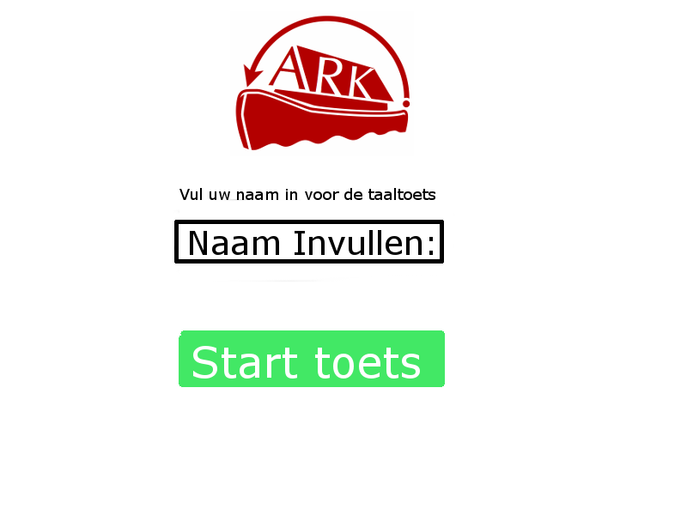

### 2.5.2 Toets View

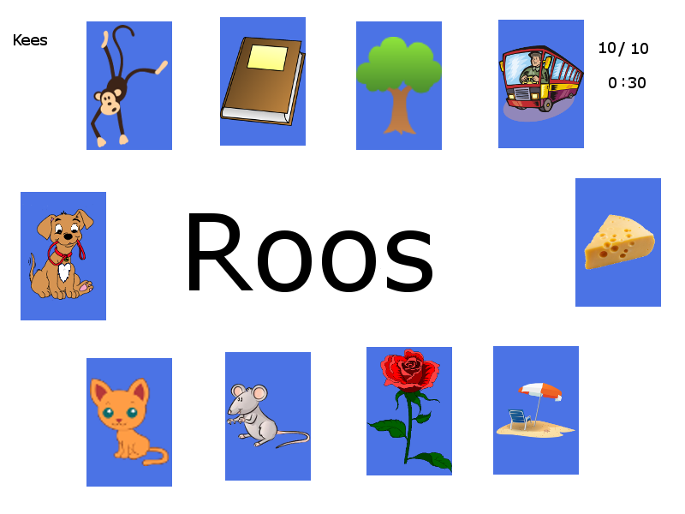

### **2.5.3 Resultaat View**

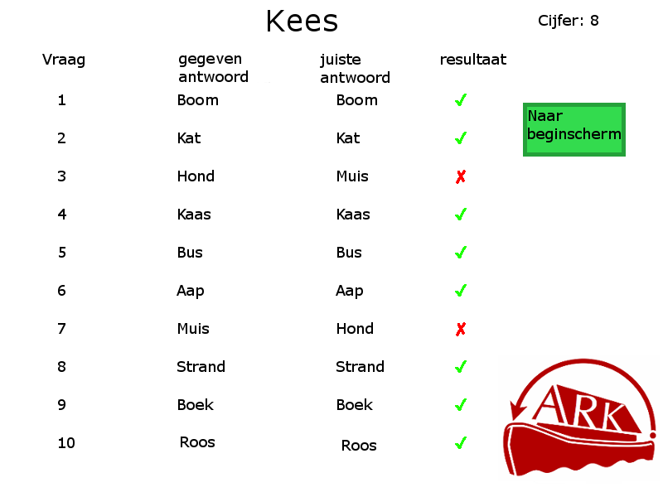

# Technisch ontwerp

## het technisch ontwerp van de View

## Klassen diagram

## 

## 3.3SequentieDiagrammen

### 3.3.1 ReageerOpStartSpel



### 3.3.2 ReageerOpKlok



### 3.3.3 ReageerOpKaartKlikken



### 3.3.4 ReageerOpReset



# Testen

## Testrapport met verwijzingen naar de use cases

# Bijlage